21 ans Tricotin découvre l’armée

Un de mes meilleurs copains effectue son service militaire à Saumur, aime bien faire la fête et, avec deux autres appelés, ils forment un trio d’enfer.
Viens donc passer une soirée avec nous. On va te faire découvrir l’armée. Tu as plein de copines étudiantes, amènes les.
J’emmène donc 4 copines dans ma voiture, et nous partons pour une virée en ville.
La soirée est mémorable : Visite des bars de Saumur, Dîner Guinguette sur les bords de Loire, Danse….
Nous finissons la soirée dans un bar louche qui avant accueillait les soldats américains stationnés à Chinon et à Saumur.
Mais les américains et leurs Dollars sont partis et le superbe établissement avec ses si belles filles est devenu minable.
La vieille patronne est pourtant gentille avec nous.

Pour nous remercier de notre visite, elle
exécute pour nous un Numéro Spécial :
La disparition de la bouteille :
Elle installe une bouteille de Coca-Cola
sur un tabouret, s’accroupit dessus et se relève.
Miracle, la bouteille disparaît
avec nos applaudissements !
Après ce spectacle culturel, nous raccompagnons
nos amis jusque dans leur chambrée,
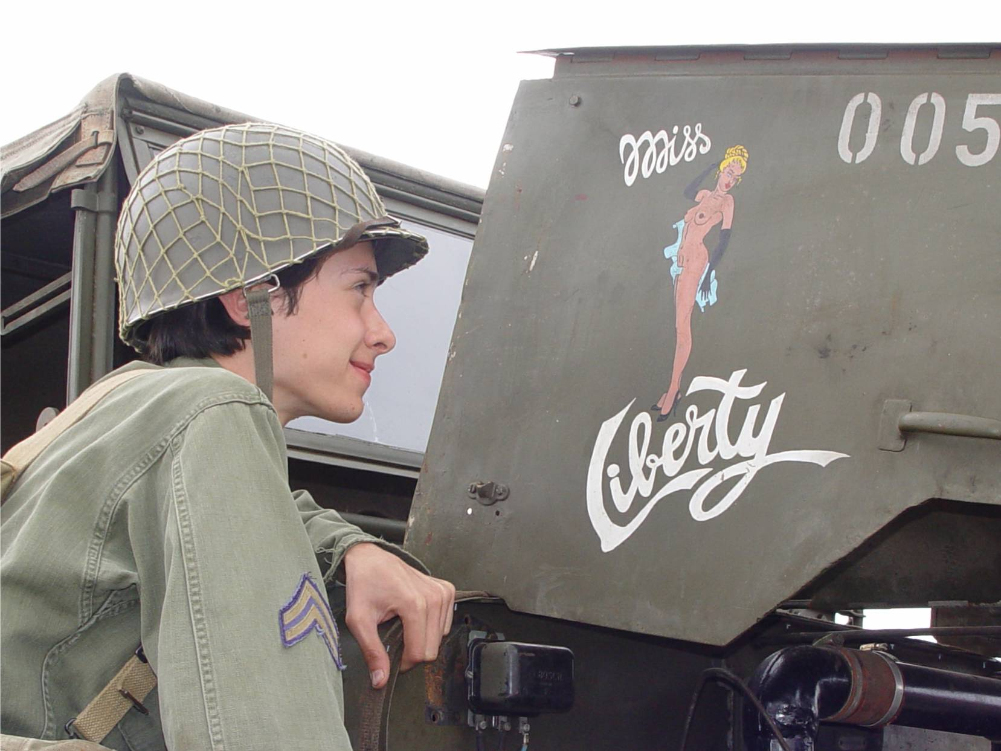
où dorment une vingtaine de bidasses.
Ceux-ci, stimulés par la présence de filles
dans la chambrée se réveillent vite
et font connaissance.
Pour nous remercier de ces si bons moments, ils
décident de me faire un cadeau : Le Plein d’Essence.
En pleine nuit, dans une enceinte militaire,
ils me remplissent le réservoir de ma voiture.
Ma vieille Simca Aronde marche très bien Cholet 2004
avec l’essence rose de l’armée.
Ces premiers contacts avec l’Armée sont bien agréables pour Tricotin et pour ses copines.

© tricotin.net/Histoires 11/09/07 2110

